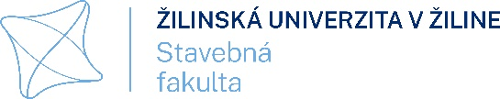

Individuálny študijný a vedecký plán externého doktoranda

Titul, meno, priezvisko |  |  | rod.

Narodený/á |  |  | v |  |  | štátna príslušnosť

Katedra
Kontakt (telefón, e-mail)

Študijný odbor | 35 stavebníctvo
Študijný program | technológia a manažment stavieb
Školiteľ
Názov dizertačnej práce
(po dizertačnej skúške)
Forma štúdia | externá

Dátum začatia doktorandského štúdia
Dátum ukončenia doktorandského štúdia

Poznámka:
Zmeny počas štúdia, zmena formy štúdia, zmena školiteľa, iné

1. rok štúdia

Predmet | semester | ukončenie | kredity
Aplikovaná matematika | ZS | S | 5
Aplikovaná fyzika | ZS | S | 5
Metodika vedeckej práce | ZS | S | 5
Cudzí jazyk - AJ | ZS + LS | V + S | 2 + 3
Teória a realizácia stavebných technológií | LS | S | 5

Projekt dizertačnej práce | ZS + LS | V + V | 2 + 5
Vedecká činnosť | ZS + LS | V + V | 5 + 5
Pedagogická činnosť | LS | V | 2
Povinná a odporúčaná literatúra

Celkový počet kreditov za akademický rok – 1. rok štúdia | 44

Školiteľ: ............................... | Doktorand: ........................... | Dekan: ...................................

IŠP pre 1. rok štúdia schválený SOK dňa ............ | Podpis predsedu SOK: .........................

